MSI MAESTRO 500 WIRELESS: słuchawki z ANC, baterią na 90 godzin i mikrofonem ENC
MSI wprowadza słuchawki MAESTRO 500 WIRELESS - model z aktywną redukcją hałasu, trybem Transparency, przetwornikami 40 mm (do 40 kHz), mikrofonem z beamformingiem i ENC, potrójnym trybem połączenia (2,4 GHz / Bluetooth 5.4 / 3,5 mm) oraz czasem pracy na baterii sięgającym 90 godzin.

MSI wprowadza słuchawki MAESTRO 500 WIRELESS - model z aktywną redukcją hałasu, trybem Transparency, przetwornikami 40 mm (do 40 kHz), mikrofonem z beamformingiem i ENC, potrójnym trybem połączenia (2,4 GHz / Bluetooth 5.4 / 3,5 mm) oraz czasem pracy na baterii sięgającym 90 godzin.

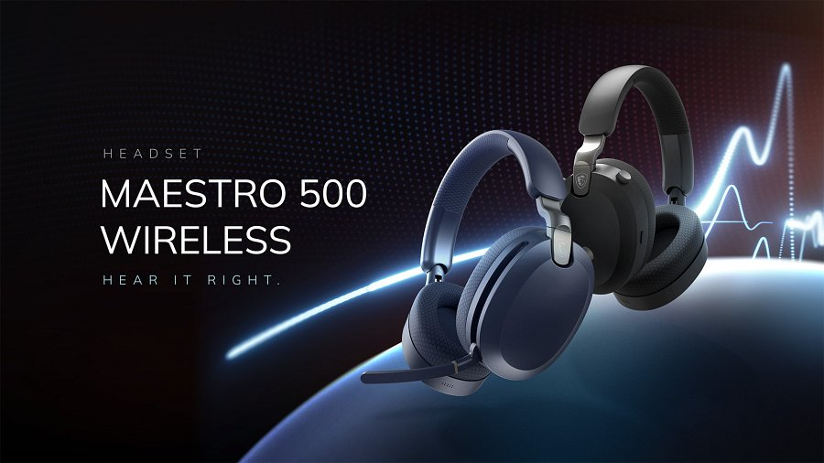
Urządzenie wpisuje się w segment wielofunkcyjnych słuchawek nausznych, które mają obsługiwać zarówno sesje pracy zdalnej, jak i gry czy codzienną rozrywkę (jak streaming filmów, muzyki).
Przetworniki i redukcja hałasu
Przetworniki 40 mm oferują zakres częstotliwości do 40 kHz, co plasuje je w kategorii Hi-Res Audio. Aktywna redukcja hałasu (ANC) działa równolegle z trybem Transparency, który przepuszcza dźwięki otoczenia bez konieczności zdejmowania słuchawek. Brzmienie wspomaga oprogramowanie Nahimic for Headset z obsługą dźwięku 3D.
Mikrofon: beamforming, ENC i flip-to-mute
Ukryty mikrofon wyposażono w dwie niezależne technologie poprawy jakości głosu: beamforming (kierunkowe zbieranie dźwięku) oraz Environmental Noise Cancellation (ENC), które razem mają eliminować szumy otoczenia przy jednoczesnym zachowaniu dokładnego przekazywania mowy. Mechanizm flip-to-mute pozwala wyciszać mikrofon przez fizyczne odchylenie ramienia.

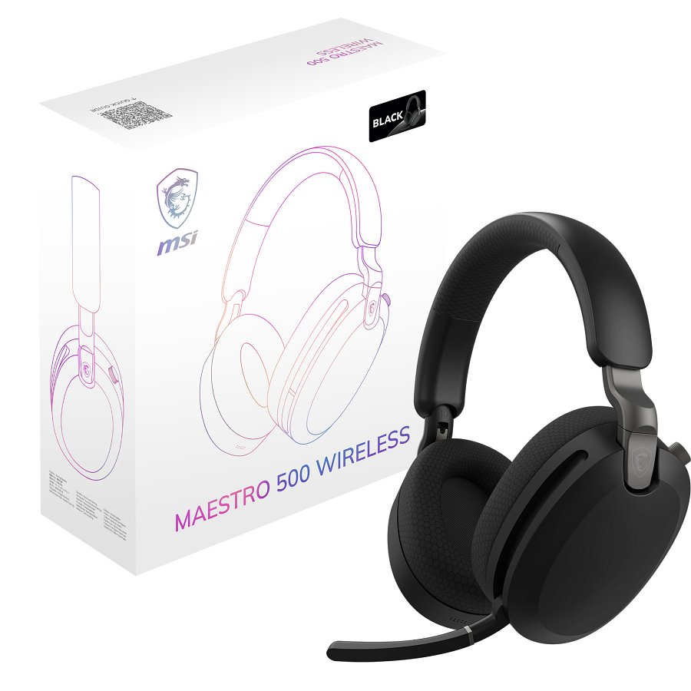
Łączność i kompatybilność
MAESTRO 500 WIRELESS obsługuje trzy tryby połączenia: 2,4 GHz (niskie opóźnienie, zalecany do gier i połączeń głosowych), Bluetooth 5.4 (mobilność, płynne przełączanie między urządzeniami) oraz 3,5 mm jack (pasywne połączenie z konsolami lub urządzeniami bez BT). Słuchawki są kompatybilne z PC, Mac, PlayStation, Nintendo Switch i smartfonami.
Bateria i ładowanie
Akumulator o pojemności 1000 mAh zapewnia do 90 godzin odtwarzania. Szybkie ładowanie pozwala uzyskać około 6 godzin pracy z zaledwie 5 minut podłączenia do źródła zasilania.
Specyfikacja w skrócie
l Przetworniki: 40 mm, zakres częstotliwości do 40 kHz (Hi-Res Audio)
l Redukcja hałasu: ANC + tryb Transparency
l Mikrofon: ukryty, beamforming + ENC, flip-to-mute
l Łączność: 2,4 GHz / Bluetooth 5.4 / 3,5 mm jack
l Bateria: 1000 mAh, do 90 h odtwarzania
l Szybkie ładowanie: 5 min ~ 6 h pracy
l Konstrukcja: składana, obracające się nauszniki
l Oprogramowanie: Nahimic for Headset (3D Audio)
l Kompatybilność: PC, Mac, PlayStation, Nintendo Switch, urządzenia mobilne
Dostępność
MSI MAESTRO 500 WIRELESS trafi do sprzedaży w autoryzowanych sklepach. Dodatkowe informacje dostępne na stronie producenta:
https://www.msi.com/Gaming-Gear/MAESTRO-500-WIRELESS

